101年閩南語語言能力認證命題及評分研習實施計畫

- 目的：為提升「教育部閩南語語言能力認證考試」之試題品質，以及非選擇題人工評分的公平、專業，以提高測驗信效度，特開設命題及評分研習班，培育專業人才。
- 辦理單位：
一、指導單位：教育部。
二、承辦單位：國家教育研究院。
- 辦理時間：分為兩梯次辦理，時間如下：
第一梯次：101年3月22~23日及3月29~30日。※四天課程需全部完成
第二梯次：101年4月12~13日。
- 辦理地點：國家教育研究院臺中院區。(臺中市豐原區師範街67號)
- 參加對象：如下
第一梯：『教育部閩南語語言能力認證命題研習班』
報名資格：需熟悉臺羅音標及教育部閩南語用字並具備基礎電腦技能，且具下列任何一項身份：
- 臺文系所教師、現職或畢業之研究生。
- 具備 2 年以上臺語文實務教學經驗。
- 曾任臺語師資研習班講師。
- 通過教育部主辦之閩南語認證考試 C1 級以上。
備註：四天課程需全部完成。
第二梯：『教育部閩南語語言能力認證閱卷人員訓練』
報名資格：具下列任一身份：
- 臺文系所教師。
- 曾任臺語師資研習班講師。
- 通過教育部主辦之閩南語認證考試 C1 級以上。
- 報名方式：第一梯次請於101年3月9日前報名完成；
第二梯次請於101年3月30日前報名完成；未盡事宜參閱報到指引，如附件。
學員需簽署「切結書」（如附件），於報到當日繳交。
- 參加人員請惠予公假出席，第一梯次全程參與研習者，核發研習時數24小時。第二梯次全程參與研習者，核發研習時數12小時。
- 活動流程及內容：如附件。
- 本計畫經教育部核定後實施，修正時亦同。

附件
國家教育研究院(臺中院區)
101年閩南語語言能力認證命題及評分研習班課程表
日 期 |  |  | 3/22 | 3/23
星 期 |  |  | 四 | 五
早  晨 | 07：30  08：00 |  | 早 餐
上  午 | 第  一  節 | 08：10  09：00 | 專車9:15分於豐原火車站發車  報 到  09：30~10：00
上  午 | 第  二  節 | 09：10  ｜  10：00 | 專車9:15分於豐原火車站發車  報 到  09：30~10：00 | 口語測驗命題方法、  實做與討論  ／林淑慧
上  午 | 第  三  節 | 10：10  ｜  11：00 | 教育部閩南語語言能力認證簡介及程式教學  ／林佳怡 | 口語測驗命題方法、  實做與討論  ／林淑慧
上  午 | 第  四  節 | 11：10  ｜  12：00 | 教育部閩南語語言能力認證簡介及程式教學  ／林佳怡 | 口語測驗命題方法、  實做與討論  ／林淑慧
12：00  12：50 |  |  | 午 餐
下  午 | 第  五  節 | 13：30  ｜  14：20 | 測驗原理及命題原則  ／陳柏熹 | 書寫測驗命題方法、  實做與討論  ／李勤岸
下  午 | 第  六  節 | 14：30  ｜  15：20 | 測驗原理及命題原則  ／陳柏熹 | 書寫測驗命題方法、  實做與討論  ／李勤岸
下  午 | 第  七  節 | 15：30  ｜  16：20 | 測驗原理及命題原則  ／陳柏熹 | 書寫測驗命題方法、  實做與討論  ／李勤岸
下  午 | 第  八  節 | 16：30  ｜  17：30 | 測驗原理及命題原則  ／陳柏熹
17：30  18：00 |  |  | 晚 餐
備註 | 研習時數：12小時  研習人數：50人  承辦輔導員：陳素峯小姐，聯絡電話：04-2522.7929轉1302
附件
國家教育研究院(臺中院區)
101年閩南語語言能力認證命題及評分研習班課程表
日 期 |  |  | 3/29 | 3/30
星 期 |  |  | 四 | 五
早  晨 | 07：30  08：00 |  | 早 餐
上  午 | 第  一  節 | 08：10  09：00 | 專車9:15分於豐原火車站發車  報 到  09：30~10：00
上  午 | 第  二  節 | 09：10  ｜  10：00 | 專車9:15分於豐原火車站發車  報 到  09：30~10：00 | 閱讀測驗命題方法  、實做與討論  ／盧廣誠
上  午 | 第  三  節 | 10：10  ｜  11：00 | 聽力測驗命題方法  、實做與討論  ／葉美利 | 閱讀測驗命題方法  、實做與討論  ／盧廣誠
上  午 | 第  四  節 | 11：10  ｜  12：00 | 聽力測驗命題方法  、實做與討論  ／葉美利 | 閱讀測驗命題方法  、實做與討論  ／盧廣誠
12：00  12：50 |  |  | 午 餐
下  午 | 第  五  節 | 13：30  ｜  14：20 | 聽力測驗命題方法  實做與討論  ／葉美利 | 閱讀測驗命題方法  、實做與討論  ／盧廣誠
下  午 | 第  六  節 | 14：30  ｜  15：20 | 聽力測驗命題方法  實做與討論  ／葉美利 | 閱讀測驗命題方法  、實做與討論  ／盧廣誠
下  午 | 第  七  節 | 15：30  ｜  16：20 | 聽力測驗命題方法  實做與討論  ／葉美利 | 閱讀測驗命題方法  、實做與討論  ／盧廣誠
下  午 | 第  八  節 | 16：30  ｜  17：30 | 聽力測驗命題方法  實做與討論  ／葉美利
17：30  18：00 |  |  | 晚 餐
備註 | 研習時數：12小時  研習人數：50人  承辦輔導員：郭益豪先生，聯絡電話：04-2522.7929轉1329
附件
國家教育研究院(臺中院區)
101年閩南語語言能力認證命題及評分研習班課程表
日 期 |  |  | 4/12 | 4/13
星 期 |  |  | 四 | 五
早  晨 | 07：30  08：00 |  | 早 餐
上  午 | 第  一  節 | 08：10  09：00 | 專車9:15分於豐原火車站發車  報 到  09：30~10：00
上  午 | 第  二  節 | 09：10  ｜  10：00 | 專車9:15分於豐原火車站發車  報 到  09：30~10：00 | 口語測驗各題型評分實做  ／林淑慧
上  午 | 第  三  節 | 10：10  ｜  11：00 | 教育部閩南語語言能力認證簡介及程式教學  ／林佳怡 | 口語測驗各題型評分實做  ／林淑慧
上  午 | 第  四  節 | 11：10  ｜  12：00 | 教育部閩南語語言能力認證簡介及程式教學  ／林佳怡 | 口語測驗各題型評分實做  ／林淑慧
12：00  12：50 |  |  | 午 餐
下  午 | 第  五  節 | 13：30  ｜  14：20 | 評分規準介紹及試評  ／陳柏熹 | 書寫測驗各題型評分實做  ／李勤岸
下  午 | 第  六  節 | 14：30  ｜  15：20 | 評分規準介紹及試評  ／陳柏熹 | 書寫測驗各題型評分實做  ／李勤岸
下  午 | 第  七  節 | 15：30  ｜  16：20 | 評分規準介紹及試評  ／陳柏熹 | 書寫測驗各題型評分實做  ／李勤岸
下  午 | 第  八  節 | 16：30  ｜  17：30 | 評分規準介紹及試評  ／陳柏熹
17：30  18：00 |  |  | 晚 餐
備註 | 研習時數：12小時  研習人數：50人  承辦輔導員：未定。請洽研習業務吳助理，04-2522.7929轉1348。
附件
國家教育研究院（臺中院區） 報到指引
一、報名方式：利用網路報名，網站：www.naer.edu.tw「研習業務」項下「班別及報名」點選研習班別後之「報名」選項，填妥研習員資料，收到審核通過email後始完成報名手續。
報名後本院不再另行通知，請自行上網查詢，並依報到指引準時前來報到。
二、報到地點：本院臺中院區（臺中市豐原區師範街67號）。
三、報到時間：各班研習於上午9：30至10：00。
四、研習專車事宜，如下：
(1)報到當日上午9時15分正，豐原火車站前（出口處）集合後準時發車。
(2)未搭乘專車者，請自行搭乘豐原客運(總站在火車站對面)往東勢、卓蘭、谷關班車，在『國家教育研究院』站下車，步行可達。
(3)搭乘高鐵者請自行轉區間車至豐原火車站搭乘專車。
(4)本院僅於研習報到日及結束當日提供交通車往返豐原車站。
五、研習期間提供學員膳宿，為落實環保政策，請自備飲水用杯及盥洗用具。
六、路途遙遠之學員欲提前住宿者，請務必於開班前三天電洽告知，住宿問題可聯絡研習承辦人員(註記於課表下方)。唯報到當日早餐請自理。
七、學員請攜帶身份證、健保卡等備用。本院備有籃球場、網球場、桌球室、羽球場、及網路等設備。若須使用網路，請自備筆記型電腦、網路線或無線網卡。
八、本院無風雨走廊，請自備雨傘以備不時之需。研習期間如遇颱風來襲，處理措施會公告於本院網站。
九、課程結束時間後，交通車抵達火車站路程約須20分鐘，請留意火車班次。

附件
國家教育研究院（臺中院區）位置路線圖

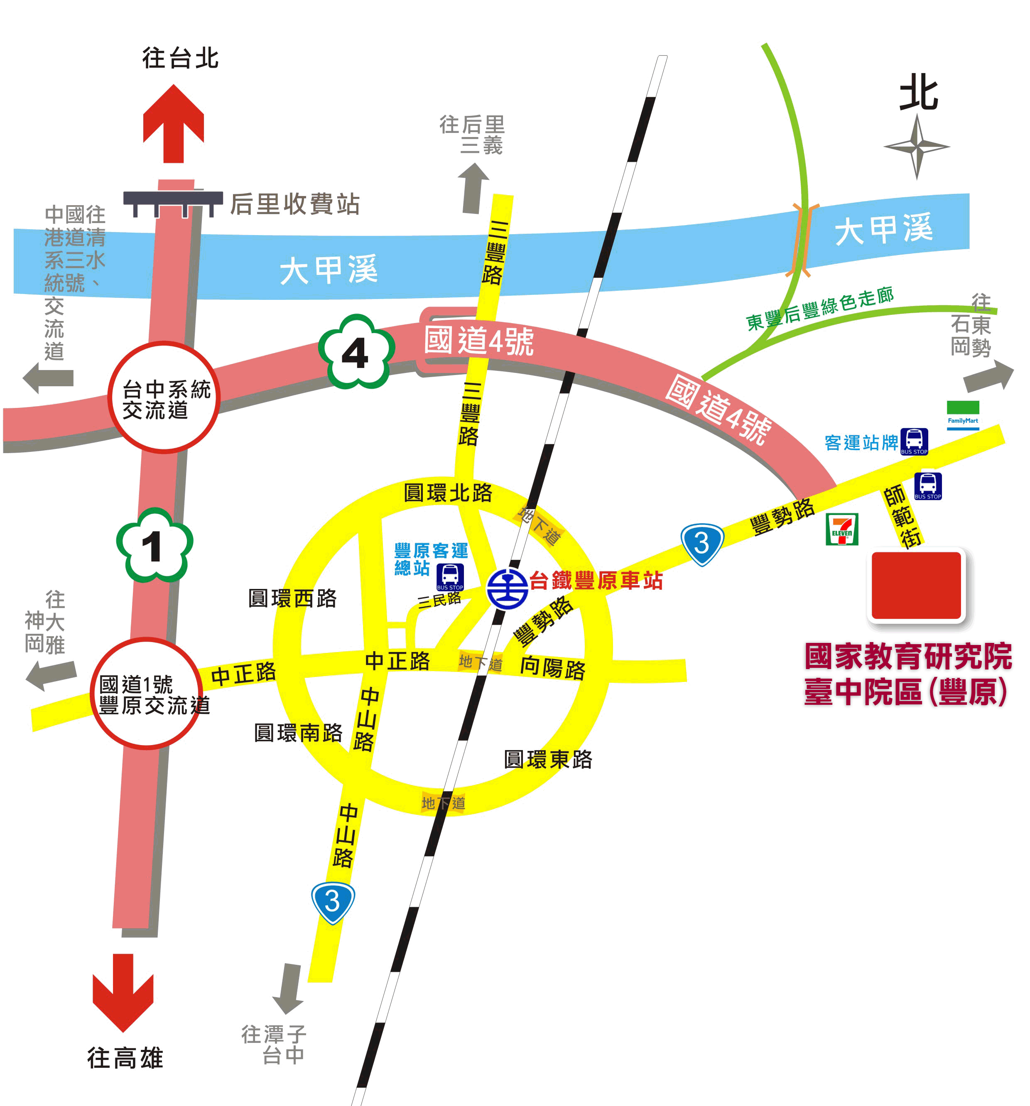
93128
陳素峰
- 地址：臺中市豐原區師範街67號；總機電話：04-25227929
- 搭乘火車或公路客運者，請在豐原站下車，至豐原車站轉搭本院區準備之專車或自行搭乘豐原客運至教師研習會站下車（票價20元）。
- 自行開車者，請在國道1號高速公路165K匝道出口(台中系統交流道)轉接國道4號高速公路，往豐原、石岡方向行駛至國道四號終點左轉接3號省道（豐勢路），在第一個紅綠燈右轉師範街即可到達本院區。

附件
教育部閩南語語言能力認證命題研習班
研習學員切結書
本人__________________
參與「教育部閩南語語言能力認證命題研習班」課程，願遵守以下事項：
- 對上課教材與研習過程中，本人及其他學員或授課講師所命試題、閩南語語言能力認證考試題型配分等所有相關資訊，盡保密之義務，不得外洩。
- 參與研習之兩年內，不得針對「教育部閩南語語言能力認證考試」開辦課程，亦不得出版或編纂含「教育部閩南語語言能力認證考試」模擬考題之參考書。
如違反前述事項，或有任何不法之情事發生者，願接受相關法律之約制。
此致
教育部
立切結書人： (簽章)
身分證字號：
地 址：
電 話：

中華民國101年 月 日

